肥西中学高一（下）周考物理试题2
一．选择题（本题共12小题；每小题4分，共48分．在每小题给出的四个选项中，只有一个选项符合题意.请将正确的选项填在答题卷上,否则不给分12）
1．关于做曲线运动的物体，下列说法中正确的是
A.物体的速度方向一定不断改变 B.物体的速度大小一定不断改变
C.物体的加速度方向一定不断改变 D.物体的加速度大小一定不断改变
2．下列说法正确的是( )
A．两个直线运动的合运动一定是直线运动
B．两个直线运动的合运动一定是曲线运动
C．两个直线运动的合运动可能是直线运动或者曲线运动
D．两个匀变速直线运动的合运动一定是匀变速直线运动
3．如图所示的皮带传动装置中，轮A和B同轴，A、B、C分别是三个轮边缘的质点，且R_{A}=R_{C}=2R_{B}，则三质点的向心加速度之比a_{A}：a_{B}：a_{C}等于（ ）
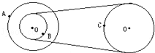
 | A． | 4：2：1 | B． | 2：1：2 | C． | 1：2：4 | D． | 4：1：4
4．某人以一定的速率垂直河岸将船向对岸划去，当水流匀速时，关于它过河所需的时间、发生的位移与水速的关系是（ ）
 | A． | 水速小时，位移小，时间短 | B． | 水速大时，位移大，时间不变
 | C． | 水速大时，位移大，时间大 | D． | 位移、时间与水速无关
5．下面关于行星对太阳的引力的说法中正确的是( )
A. 行星对太阳的引力大小与太阳的质量成正比，与行星距太阳的距离成反比
B. 行星对太阳的引力与太阳的质量成正比，与行星的质量无关
C. 太阳对行星的引力大于行星对太阳的引力
D. 行星对太阳的引力与太阳对行星的引力是同一性质的力
6．物体以速度v₀水平抛出，若不计空气阻力，则当其竖直分位移与水平分位移相等时，以下说法中不正确的是（ ）
A．竖直分速度等于水平分速度 B．即时速度大小为v₀
C．运动的时间为 D．动的位移为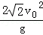
7.某一人造卫星绕地球做匀速圆周运动，其轨道半径为月球绕地球轨道半径的1／3，则此卫星运行的周期大约是( )
A.1～4天 B.4～8天 C.8～16天 D.16～20天
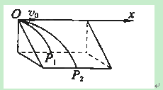
8．如图所示，质量相同的A、B两质点从同一点O分别以相同的水平速度v₀沿x轴正方向抛出，A在竖直平面内运动，落地点为P₁；B沿光滑斜面运动，落地点为P₂．P₁和P₂在同一水平面内，不计空气阻力，则下列说法中正确的是（ ）

 | A． | A、B的运动时间相同 | B． | A、B沿x轴方向的位移相同
 | C． | A、B落地时的速度相同 | D． | A、B落地时的速度方向不同
9．已知万有引力恒量G，则还需知道下面哪一选项的数据，就可以计算地球的质量：( )
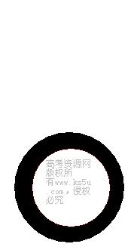A．已知地球绕太阳运行的周期及地球中心到太阳中心的距离．
B．已知月球绕地球运行的周期及月球中心到地球中心的距离．
C．已知人造地球卫星在地面附近绕行的速度．
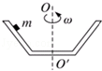
D．已知地球同步卫星的周期．
10．如右图所示装置绕竖直轴匀速旋转，有一紧贴内壁的
小物体，物体随装置一起在水平面内匀速转动的过程中所
受到外力可能是 （ ）
A．重力，弹力 向心力 B．重力，弹力，滑动摩擦力
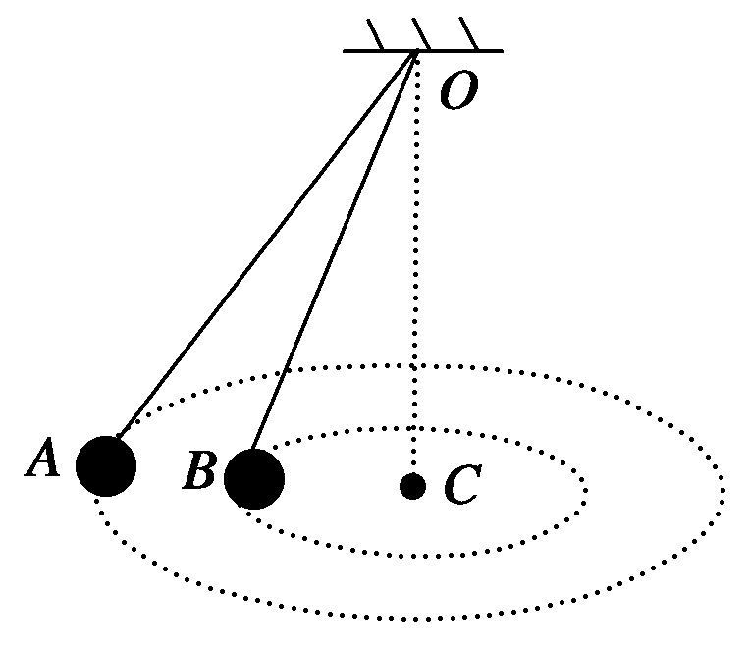
C．重力，弹力，静摩擦力 D．下滑力，弹力，静摩擦力

11．如图所示，两根长度不同的细绳，一端固定于O点，另一端各系一个相同的小铁球，两小球恰好在同一水平面做圆周运动，则( )
A．它们做圆周运动的周期相等
B. 它们所需的向心力跟轨道半径成反比
C．它们做圆周运动的线速度大小相等
D．A球受绳的拉力较小
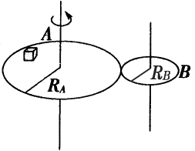
12．如图所示，两个用相同材料制成的靠摩擦传动的轮A和B水平放置，两轮半径R_{A}=2R_{B}，当主动轮A匀速转动时，在A轮边缘放置的小木块能相对静止在A轮边缘上。若将小木块放在B轮上，欲使木块相对B轮也静止，则木块B轮转轴的最大距离为（ ）
A. R_{B}/4 B. R_{B}/3 C. R_{B}/2 D. R_{B}

二．实验（每空2分，共18分）
13．（1）下列因素中会使“研究平抛运动”实验的误差增大的是( )
A．小球与斜槽之间有摩擦
B．安装斜槽时其末端不水平
C．建立坐标系时，以斜槽末端端口位置为坐标原点
D．根据曲线计算平抛物体的初速度时，在曲线上取的点离原点O稍远些

（2）某同学在做“研究平抛物体的运动”的实验时得到了如图所示物体的运动轨迹，A，B，C三点的位置在运动轨迹上已标出，则：小球平抛的初速度v₀=________m/s（g取10m/s²）；A点的速度v_{A}= m/s 小球开始做平抛运动的位置坐标x=_______cm， y= ____cm。

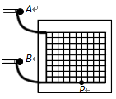
14．如图所示，在竖直板上不同高度处各固定两个完全相同的圆弧轨道，轨道的末端水平， 在它们相同位置上各安装一个电磁铁，两个电磁铁由同一个开关控制，通电后，两电磁铁分别吸住相同小铁球A、B，断开开关，两个小球同时开始运动。离开圆弧轨道后，A球做平抛运动，B球进入一个光滑的水平轨道，则：
(1)B球进入水平轨道后将做 运动； 实验中只要A球能落到下面的轨道上，总能观察到A球正好砸在B球上，由此现象可以得出的结论是 。
(2)若某次两个小球相碰的位置恰在水平轨道上的P点处，固定在竖直板上的方格纸的正方形小格每边长均为5 cm，则可算出A铁球平抛运动的时间为 s，A铁球的平抛运动的初速度为 m/s。(g=10m/s²)

三．计算题
15．（12分）如图所示，水平长杆AB绕过B端的竖直轴OO′匀速转动，在杆上套有一个质量m＝1 kg的圆环，若圆环与水平杆间的动摩擦因数μ＝0.5，且假设最大静摩擦力与滑动摩擦力大小相等，则：
(1)当杆的转动角速度ω＝2 rad/s时，圆环的最大旋转半径为多大？
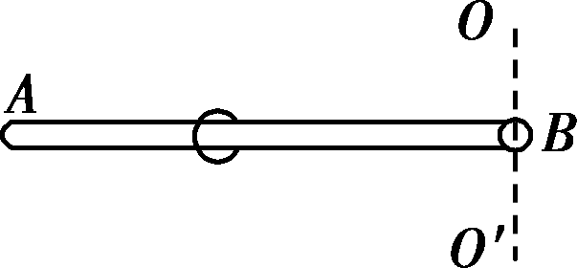
(2)如果水平杆的转动角速度降为ω′＝1.5 rad/s，圆环能否相对于杆静止在原位置，此时它所受到的摩擦力有多大？(g取10 m/s²)

16．(12分)示，一光滑的半径为R的半圆形轨道放在水平面上，一个质量为m的小球以某一速度冲上轨道，然后小球从轨道口B处飞出，最后落在水平面上，已知小球落地点C距B处的水平距离为3R.求小球对轨道口B处的压力？
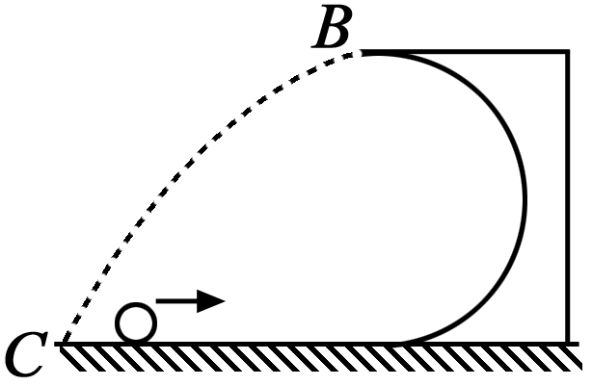

17．（10分） 某星球的半径R₁是地球半径R的0.5倍（即R₁=0.5R）,该星球的质量M₁是地球质量M的4倍(即M₁=4M).已知在地球表面上以初速度v₀竖直上抛物体能达到的最大高度为H ,问在该星球表面上以同样大小的初速度竖直上抛物体能达到的最大高度H₁多大?


肥西中学高一（下）周考物理试题2答题卷

班级 姓名 考号 成绩

一、选择题（本题共12小题；每小题4分，共48分）

题号 | 1 | 2 | 3 | 4 | 5 | 6 | 7 | 8 | 9 | 10 | 11 | 12
答案

二、实验题（每空2分，共18分）
13.（1）

（2）v₀=________m/s； v_{A}= m/s ；

x=______cm， y= ____cm。

14. (1) ； 。

(2) s， m/s。(g=10m/s²)

三、计算题（共34分）

15.（12分）

16.（12分）

17.（10分）

